**COLEGIO CRISTIANO SEMILLA DE VIDA**



**GUÍA CIENCIAS POLÍTICAS GRADO 11°**

**UNIDADES DE APRENDIZAJE**

1. **REGIMEN Y SISTEMA POLITICO**
   1. El regimen político.
   2. El sistema político.
2. **AUTORITARISMO, DEMOCRACIA Y TOTALITARISMO.**
   1. El autoritarismo.
   2. La democracia.
   3. El Totalitarismo.

**INTRODUCCIÓN**

En Colombia y En general a nivel internacional, se desarrollan problemas de índole político como: la corrupción, excesos en el tratamiento del poder, formas de gobernar etc., es por esto que se hace necesario el conocer las diferencias y similitudes entre regímenes y sistemas políticos, y aún más conocer, algunos de los diferentes modus operandi de dichos regímenes y sistemas.

**LOGRO E INDICADORES DE LOGRO**

Identifica las características de un sistema y de un régimen político.

* Caracteriza los contextos sociales en los que se han desarrollado los diferentes regímenes políticos.
* Asume una posición crítica frente al régimen político colombiano.
* Diferencia los regímenes democrático, totalitario y autoritario.

**CRITERIOS DE EVALUACIÓN**

* **TEXTUAL:** exposiciones, evaluaciones, tareas.
* **INFERENCIAL:** el estudiante formula preguntas, se interesa por las temáticas y participa activamente.
* **PROPOSITIVO:** tareas, cuaderno y la guía completamente resuelta.

**DESARROLLO DE ACTIVIDADES**

“La política es la dimensión de una sociedad que se refiere a las relaciones de poder en torno a la conducción o marcha general de ella. En toda sociedad humana donde la autoridad política no se identifica con el cuerpo social, es decir, donde existe una distancia entre ambos, pueden distinguirse tres instancias de la vida política. Una, el Estado, instancia de unidad simbólica y de dirección general de la sociedad, donde se cristalizan aspectos universales y relaciones asimétricas de dominación. La segunda, la base societal constituida por la gente, es decir la sociedad civil, y los actores políticos es la instancia de la representación o mediación institucional, es decir, las normas y organizaciones, entre la sociedad y el Estado.

Así, el régimen político tiene por finalidad la resolución de ciertos problemas precisos que toda colectividad debe resolver: el del gobierno: quien y como gobierna; el de las relaciones entre la gente y el Estado, es decir, lo que se llama la ciudadanía y la forma como ésta se representa ante el Estado; finalmente, el problema de la canalización de las demandas sociales y la resolución de los conflictos. De esta manera, un régimen político no resuelve todos los problemas de la sociedad, sino un conjunto determinado de ellos, pero ninguna sociedad puede existir sin abordar las cuestione indicadas. A lo largo de la historia, se han sucedido distintos tipos de regímenes, el principal de los cuales en las sociedades modernas, aunque no el único, es la democracia”

**Manuel Antonio Garretón, La sociedad en la que vvi(re)mos. Introducción sociológica al cambio de siglo. Pp. 93-94**

1. Elabora un cartel en el que muestres, con diversas gráficas, las tres dimensiones de la vida política.
2. De acuerdo con el fragmento, ¿en qué consiste el régimen político?
3. ¿cuáles son los problemas concretos de la sociedad que debe resolver el régimen político?
4. ¿consideras que el régimen político vigente en nuestro país adecuadamente los problemas de nuestra sociedad? Justifica tu respuesta.
5. Imagina que te encuentras en una isla a la que han llegado personas de diferentes partes del mundo y deciden establecerse allí:

* ¿qué tipo de régimen político propondrías para esa nueva sociedad?
* ¿Qué rasgos identifirían a ese régimen político?
* ¿Qué ideas defenderías?

1. Organicen grupos de trabajo y observen el cuadro de los regímenes políticos vistos en clase. Determinen cuál de ellos está vigente en nuestro país y elaboren una cartelera en la que muestren las características que lo identifican. Además, pueden consultar el artículo 1 de la constitución política.
2. ¿Cuál de los regímenes políticos citados en clase, consideras que ofrece más alternativas de solución para solucionar el conflicto colombiano? Justifica tu respuesta.

**TOTALITARISMO**

Es un sistema político que tiene como objetivo controlar y regular ampliamente la vida de los ciudadanos. Los gobiernos totalitarios han surgido solo en el siglo XX, cuando ya existe la tecnología necesaria para vigilar y regular la vida de la población. Pese a que algunos gobiernos totalitarios sostienen que representan la voluntad del pueblo, la mayoría de ellos tiene como objetivo doblegarlos. Como la expresión totalitarismo indica, estos gobiernos se basan en la concentración total del poder, impiden el acceso de la población a fuentes de información extranjeras e intentan evitar cualquier intento de oposición atemorizando a la población. (Macionis & Plummer, 2007)

**AUTORITARISMO**

Es un sistema político que impide la participación popular en el gobierno. Un gobierno autoritario no solo es indiferente ante las necesidades del pueblo, sino que carece de los mecanismos legales necesarios para desbancar los gobernantes del poder y no proporcionar a la población ningún medio para que exprese su opinión. (Macionis & Plummer, 2007); sin embargo esta es solo una de las caras de la moneda. La definición que da el diccionario de “autoritarismo” es la siguiente: 1) sumisión ciega a la autoridad; 2) relativo o partidario del poder de un caudillo o una elite no constitucionalmente responsable ante el pueblo. De aquí se deduce que se tienen dos tipos de “autoritarios”: el “autoritario activo” que es el que impone la obediencia y el “autoritario pasivo”. Evidentemente el “autoritario activo” es sólo la mitad de la formula. Él no es nada sin los que lo siguen ciegamente: la contrapartida pasiva, sumisa, los que aceptan todas sus órdenes y jamás ponen entredicho lo que él piensa.

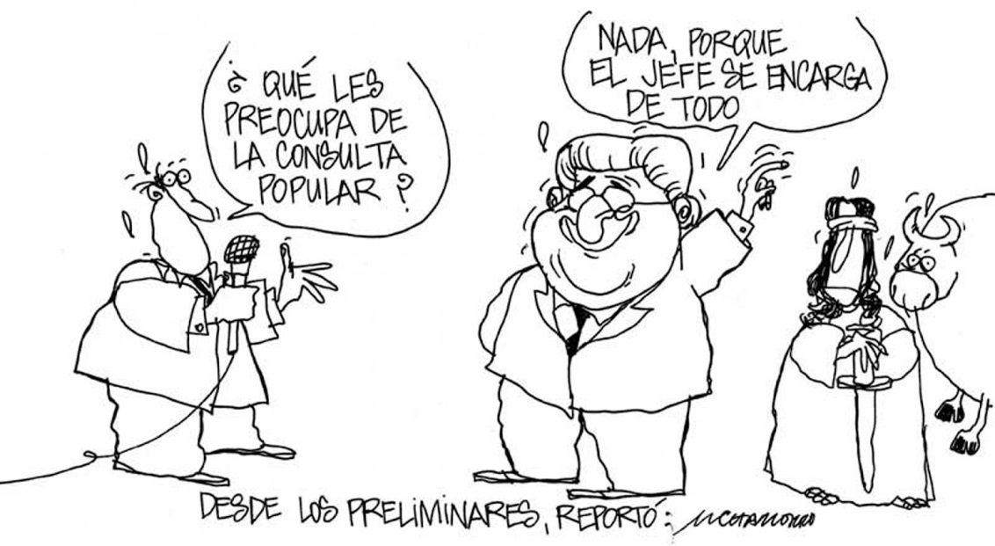

**DEMOCRACIA**

Un sistema político en el que el pueblo ejerce el poder. Los miembros de las sociedades democráticas raramente participan directamente en la toma de decisiones políticas, ya que el elevado número de ciudadanos hace imposible dicha participación. En las sociedades modernas, la democracia es de tipo representativo, esto es, gobiernan los representantes elegidos por el pueblo ante el cual son responsables. El sistema democrático es legitimado por las autoridades legal-racionales, y los líderes políticos son elegidos después de triunfar en unas elecciones que se convocan regularmente.

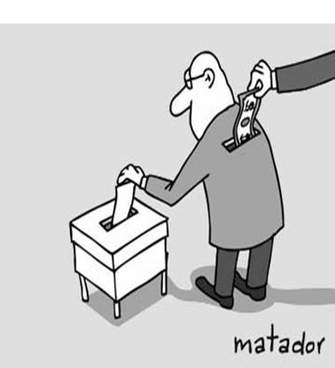

1. **Según la lectura anterior responde :**

* **¿Cuáles son las características del autoritarismo activo y pasivo?**
* **¿Qué significa el planteamiento referente a que la identidad del autoritarismo descansa fuera de sí mismo?**
* **¿Poe qué es tan importante para la sobrevivencia de poder autoritario que exista un sector acate ciegamente sus decisiones?**
* **Investiga en qué país, en la actualidad tiene un gobierno de corte autoritario y escribe sus acciones más destacadas**

1. **Lee los artículos 1, 2 y 3 de la constitución política. Según estos artículos, ¿Cuáles son las características de la democracia del estado colombiano?**
2. **Imagina que eres candidato en las elecciones presidenciales del país. ¿qué elementos democráticos incluirías en tu propuesta política? ¿por qué?**
3. **¿por qué se dice que la democracia actual tiene un carácter autoritario? ¿estás de acuerdo con este planteamiento?**
4. **Explica las características del totalitarismo que tuvo auge en Alemania e Italia, durante el periodo entre guerras, en el siglo XX.**
5. **Consulta algunas características de la democracia antigua en Grecia, y encuentra diferencias y semejanzas entre ese régimen político y la forma como se ejerce la democracia en la actualidad.**